ПАМЯТКА
о мерах безопасности
на тонком льду и в период весеннего паводка
Приближается время весеннего паводка. Лед на реках становится рыхлым, «съедается» сверху солнцем, талой водой, а снизу подтачивается течением. Очень опасно по нему ходить, в любой момент может рассыпаться под ногами и сомкнуться над головой.
Помните:
- На весеннем льду легко провалиться;
- Быстрее всего процесс распада льда происходит у берегов;
- Весенний лед, покрытый снегом, быстро превращается в рыхлую массу.
В период весеннего паводка и ледохода ЗАПРЕЩАЕТСЯ:
- Выходить (выезжать) на водоемы;
- переправляться через реку в период ледохода;
- подходить близко к реке в местах затора льда;
- стоять на обрывистом берегу, подвергающемуся разливу и обвалу;
- собираться на мостиках, плотинах и запрудах;
- приближаться к ледяным заторам, отталкивать льдины от берегов;
- измерять глубину реки или любого водоема;
- ходить по льдинам и кататься на них.

Взрослые!

Не оставляйте детей без присмотра!
Оставаясь без присмотра родителей и старших, не зная мер безопасности, дети играют на обрывистом берегу, а иногда катаются на льдинах водоема. Такая беспечность порой кончается трагически.
Весной нужно усилить контроль за местами игр детей.
Родители и педагоги!
Не допускайте детей к реке без надзора взрослых, особенно во время ледохода; предупредите их об опасности нахождения на льду при вскрытии реки или озера. Расскажите детям о правилах поведения в период паводка, запрещайте им шалить у воды, пресекайте лихачество. Оторванная льдина, холодная вода, быстрое течение грозят гибелью. Помните, что в период паводка, даже при незначительном ледоходе, несчастные случаи чаще всего происходят с детьми. Разъясните детям меры предосторожности в период ледохода и весеннего паводка.

БУДЬТЕ ВНИМАТЕЛЬНЫ И ОСТОРОЖНЫ!
ЛЕД ВЕСНОЙ ОПАСЕН!
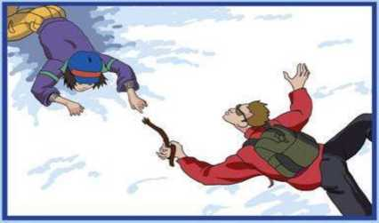ТЕХНИКА СПАСЕНИЯ УТОПАЮЩЕГО В ЗИМНЕЕ ВРЕМЯ
Оказание помощи утопающему подачей подручных предметов. Когда спасателей двое, то лучше, если второй будет держать первого за ноги, а первый подаст предмет утопающему.
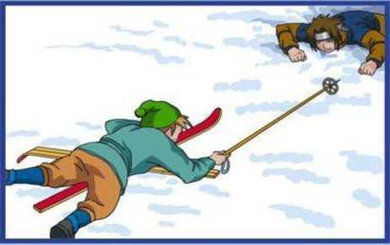Помогая утопающему,
приближайтесь к нему только лёжа, ползком, лучше опираясь на доску или лыжи.
Провалившись под лёд, раскиньте руки, старайтесь выбраться на крепкий лёд. Если на водоёме присутствует течение, то выбирайтесь на лёд в противоположную сторону течения, иначе оно может вас затянуть под лёд. Если в водоёме нет течения, в таком случае выбирайтесь в ту сторону, с которой вы пришли. Зовите на помощь.

Телефоны служб оказания экстренной помощи в (пгт. Кромы)

- Единый номер вызова служб – 112 экстренного реагирования
- пожарные - 01; 8 486 43 2-24-47; сот.101
- полиция - 02; 8 486 43 2-15-00; сот. 102
- скорая помощь - 03; 8 486 43 2- 22-41; сот. 103
- дежурный ЕДДС 8 486 43- 2-24-08

